ЦЕНТР ПО САПРОПЕЛЮ

Астрахань. ул. Ульянова, 67. тел. +7(8512)732220. 89086132220. факс +7(8512)592838
E-mail: danil@astranet.ru
www.saprex.ru

КОММЕРЧЕСКОЕ ПРЕДЛОЖЕНИЕ
ОБОРУДОВАНИЕ ДЛЯ ДРОБЛЕНИЯ И ПРОСЕИВАНИЯ САПРОПЕЛЯ, СЫРЬЯ ДЛЯ ПОДГОТОВКИ ГРУНТОВ, РЕКУЛЬТИВАНТОВ, ПОЧВООБРАЗОВАТЕЛЯ

Дробилка (измельчитель) комков производства машиностроительного предприятия «СтройМеханика» предназначена для дробления затвердевших сыпучих, порошкообразных и зернистых продуктов таких, как цемент, известь, удобрения, сахар и других материалов склонных к комкованию.

Дробилка комков представляет собой механизм, основными конструктивными элементами которого являются два массивных ротора, четыре подшипниковых узла,
вынесенных за корпус дробилки.
Корпус дробилки выполнен разборным, благодаря этому техническому решению полная замена дробящих ножей занимает не более двух часов. Дробление комков
осуществляется в дробидьном отсеке, за счет ритмичных ударов жестко зафиксированных на роторе дисковых ножей. Ножи изготовлены из углеродистой стали с содержанием марганца, прошедшие термообработку, что позволяет в свою очередь обеспечить исключительное сопротивление истиранию при дроблении.

Дробилка комков агрегатируется с оборудованием для работы с различными типами тары. Дробилка комков агрегатируется с другим оборудованием производства МП «СтройМеханика», таким как:
─ Открытые мешки,
─ Клапанные мешки,
─ Мягкие контейнеры типа «Биг-Бэг».
─ Станция растаривания мягких контейнеров типа «Биг-Бэг» серии «СтройПак» СР 500 (1000),
─ Станции затаривания мягких контейнеров типа «Биг-Бэг»,
─ Весовые бункеры дозаторы, также оборудованием других производителей

Конкурентные преимущества дробилки комков:
При измельчении не происходит нагрева продукта
Благодаря особенности конструкции делают оборудование компактным для размещения на стройплощадке
Наличие двух роторов позволяет добиться высокой пропускной способности агрегата
Уровень шума не превышает допустимых норм
Малые габариты,
Удобство в обслуживании
Невысокая стоимость эксплуатации
Низкое энергопотребление
Высокой пропускной способности агрегата
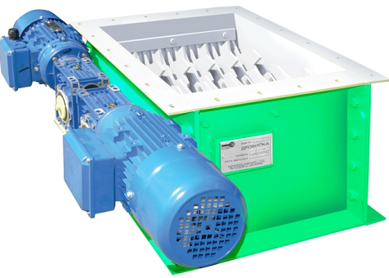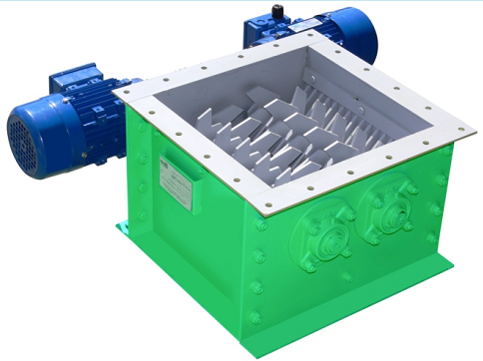
ТЕХНИЧЕСКАЯ ХАРАКТЕРИСТИКА
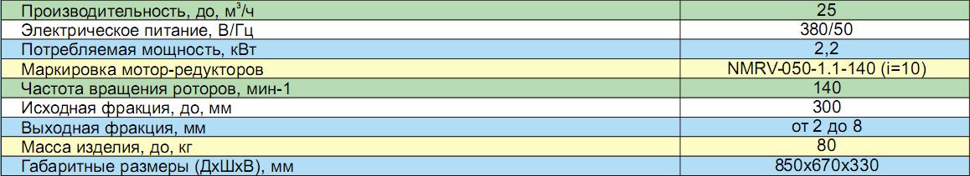

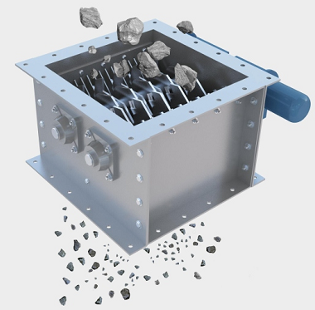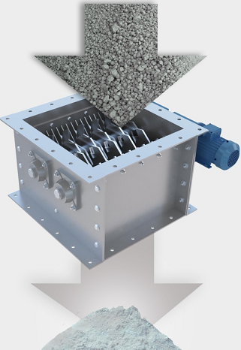
Оборудование идеально подходит также при работе с материалом:
─ цемент, ─ гипс, ─ глина, ─ борная кислота, ─ бурый уголь, ─ аммиачная селитра (нитрат аммония) ─ сульфат магния ─ тальк ─ мочевина ─ лимонная кислота
─ сахар ─ поваренная соль ─ глюкоза ─ и другие продукты, склонные к комкованию.

Справки по телефону: +7 (8512)732220

